Ангина.
Ангина является довольно распространенной и известной инфекцией как взрослых, так и детей.
Ангина - это воспаление и увеличение миндалин, которые являются частью лимфатической системы человека. Чаще всего ангина поражает детей в возрасте 5 - 14 лет.
Симптомы:
• боль в горле, увеличение миндалин, налет или бело-желтые точки на них;
• увеличение шейных лимфатических узлов;
• общее недомогание, снижение аппетита, головная боль;
• повышение температуры.
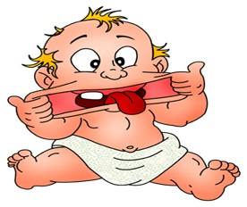Если у Вашего ребенка появились данные симптомы или заболело горло, то необходимо обратиться к врачу.
Лечение должен назначить врач, но есть домашние средства, которые могут значительно облегчить состояние ребенка:
• леденцы для горла;
• мед (если он не вызывает аллергическую реакцию);
• полоскание горла теплым раствором соли (1 щепотка соли на чашку воды), настоем ромашки, настойкой календулы или эвкалипта (1 чайная ложка на стакан воды);
• обильное теплое витаминизированное питье в лихорадочный период.
При ангине хорошо помогают антибиотики, но их нужно применять по назначению врача! Очень важно, чтобы ребенок прошел весь курс назначенных антибиотиков, даже если он, на Ваш взгляд, чувствует себя неплохо.
При ангине необходимо провести бактериологическое исследование мазка с миндалин для выявления возбудителя заболевания, в том числе на дифтерию.
Ребенку, больному ангиной, необходимо выделить личную столовую посуду и полотенце.
Не стоит паниковать, если у Вашего ребенка увеличенные миндалины, так как в возрасте от 2 до 6 лет это является возрастной особенностью. С годами они уменьшаться. И помните, что удаляют миндалины только по серьезным медицинским показаниям.

